4-ГЭМ-22
20.01.2024

Тема: Контрольно-измерительные приборы для контроля точности обработки

Задание: 1. Изучить теоретический материал

2. Ответить на вопросы письменно в тетради

Вопросы:
- Точность обработки – это …
- Перечислите отклонение формы
- Что понимают под измерением?
- Перечислите инструменты для контроля линейных размеров.
- Что является общим для штангенинструментов?
Точность обработки
Качество обработки деталей машин определяется двумя критериями: точностью обработки и шероховатостью обработанных поверхностей.
Под точностью обработки понимают степень соответствия изготовленной детали заданным размерам и форме. В большинстве случаев форма деталей определяется комбинацией известных геометрических тел: цилиндрических, конических, плоскостей и т. д. Можно установить следующие основные критерии соответствия детали заданным требованиям:
- точность формы, т. е. степень соответствия отдельных поверхностей детали тем геометрическим телам, с которыми они отождествляются;
- точность размеров поверхностей детали;
- точность взаимного расположения поверхностей

Отклонения формы и расположения поверхностей
Отклонение формы реальной поверхности от номинальной, т. е. заданной чертежом, оценивается наибольшим расстоянием D между точками реальной поверхности и номинальной, измеренным по нормали к последней. Отклонения формы и расположения поверхностей регламентируются ГОСТом. Наиболее часто встречающиеся из них:
Отклонения от плоскостности:
- Выпуклость — отклонение от прямолинейности, при котором удаление всех точек реального профиля от прилегающей прямой уменьшается от края к середине (рис. 1, а, в);
- Вогнутость — отклонение от прямолинейности, при котором удаление всех точек реального профиля от прилегающей прямой увеличивается от края к середине (рис. 1,б,г).
Отклонения от круглости:
- Овальность - отклонение от круглости при котором реальный профиль представляет собой овалообразную фигуру, наибольший и наименьший диаметры которой находятся во взаимно перпендикулярных направлениях (рис.1, д);
- Огранка - отклонение от круглости при котором реальный профиль представляет собой многогранную фигуру (рис.1,е).
Рисунок 1. Определение величины отклонения формы
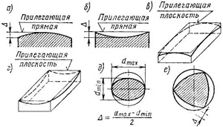
Отклонения профиля продольного сечения - характеризуются непрямолинейностью и непараллельностью образующих:
- Конусообразность – отклонение профиля, при котором образующие прямолинейны, но не параллельны (рис. 2,а);
- Бочкообразность - отклонение профиля, при котором образующие непрямолинейны, а диаметры увеличиваются от краёв к середине сечения (рис. 2,б);
- Седлообразность - отклонение профиля, при котором образующие непрямолинейны, а диаметры уменьшаются от краёв к середине сечения (рис. 2,в).
Рисунок 2. Отклонения профиля продольного сечения
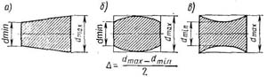
Рисунок 3. Отклонения расположения
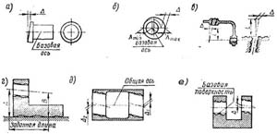
Отклонения расположения характеризуется отклонением реального расположения поверхностей (осей) от их номинального расположения:
- Торцовое биение – разность D наибольшего и наименьшего расстояний от точек реальной торцовой поверхности, до плоскости, перпендикулярной базовой оси вращения (рис. 3,а);
- Радиальное биение – разность наибольшего и наименьшего расстояний от точек реальной поверхности до базовой оси вращения в сечении, перпендикулярном этой оси;
- Неперпендикулярность осей или оси и плоскости – расстояние D (Рис. 3,в) между осями или осью и плоскостью на заданной длине; Например: =0,025 мм на 100 мм длины.
- Непараллельность оси вращения и плоскости – разность А-В наибольшего и наименьшего расстояний между осью и прилегающей плоскостью на заданной длине (Рис. 3,г);
- Несоосность – наибольшее расстояние D (Рис. 3,е) между осью рассматриваемой поверхности и осью базовой поверхности на всей длине рассматриваемой поверхности или расстояние между этими осями в заданном сечении.

